SESALCI
ZNAČILNOSTI SESALCEV
Njihove osnovne značilnosti so:
mati koti žive mladiče
- mladiči sesajo mleko pri materi
- imajo stalno telesno temperaturo
- koža je pokrita z dlako (to velja za kopenske sesalce)
- imajo štiri prekatno srce
- imajo sklenjen krvni obtok skozi jetra
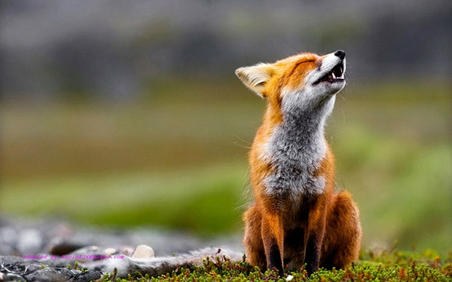
Zgradba telesa
Lobanja plazilcev je sestavljena iz velikega števila kosti, ki so med seboj precej ohlapno povezane. Pri sesalcih začno nekatere kosti izginjati, preostale pa se združijo v močno pokostenelo lobanjo.
Sesalci se od drugih vretenčarjev razlikujejo po zgradbi lobanje. Spodnja čeljustnica se pripenja neposredno na lobanjo, medtem ko imajo drugi vretenčarji vmes še najmanj eno kost. Za sesalce je značilno tudi specializirano zobovje. Razlikujemo tri vrste zob:
- sekalce
- podočnjake
- kočnike (meljake in predmeljake).
Velikost in oblika posameznih zob je odvisna od vrste prehrane. Obe čeljusti omogočata s takšnim zobovjem učinkovito mehansko obdelavo hrane, s tem pa njeno boljšo izrabo.
Dlaka
Sesalci so evolucijsko gledano, zelo blizu plazilcem, vendar so v razvoju naredili nekaj pomembnih korakov, ki jim dajejo v boju za obstanek številne prednosti. Luske plazilcev je pri sesalcih zamenjala dlaka, ki učinkoviteje varuje telo pred oddajanjem toplote.
Sesalci so edine živali, porasle z dlako. Dlako tvori tulec odmrlih celic, ki je okrepljen s posebno beljakovino - keratinom. Dlaka je lahko tudi v obliki:
- srsti (brkov) (ježevec),
- bodic (jež),
- rogov (nosorog)
- lusk (pasavec).
Dlaka, ki sestavlja kožuh je iz mehke podlanke in daljših krovnih dlak. Podlanka zadržuje toploto, krovne dlake pa varujejo kožo in podlanko. Pogosto je barva dlake varovalna. Srsti pa imajo tudi čutno vlogo.
Razmnoževanje
Plazilci ležejo jajca, v katerih se pri primerni zunanji temperaturi zarodek. Sesalce glede na razmnoževanje delimo v tri skupine:
- Stokovci, kamor uvrščamo kljunaša in kljunate ježke, ležejo jajca.
- Vrečarji kotijo žive mladiče, vendar še nimajo prave posteljice. Mladiči so precej nebogljeni in pri nekaterih vrečarjih preživijo zgodnje obdobje v kožnati vreči, ki je na zunanji strani telesa.
- Višji sesalci kotijo žive mladiče. Zarodek se razvija v maternici.

Ko se mladič skoti, ga mati še nekaj časa hrani z mlekom, izločkom posebnih mlečnih žlez. Število mladičev v leglu niha med posameznimi vrstami. Brejost traja od 12 dni do 22 mesecev.
Kraljestvo | živali
Deblo | strunarji
Poddeblo | vretenčarji
Razred | Mammalia

